台北縣三重市厚德國小100學年度教室觀察前會議紀錄
日期：100年5月16日 | 時間：12:30－13:00 | 地點：305教室
教學者 | 林文真
觀察者 | 翁惠玲、鄧雅惠、吳盈慧、張家娟、林勛盟
出 席 人 員
翁惠玲、鄧雅惠、吳盈慧、張家娟、林勛盟
會 議 紀 錄
本次會議討論下列事項:
- 確定入班觀察時間：

確認時間為100年5月17日上午第四大節－11:20－12:00社會課。

二、討論教學設備使用注意事項:
1. 教室目前都配有電腦與單槍，在教學過程中可以充份利用。
三、討論教學活動設計內容：
1. 此堂課互動十分多，要注意學生會產生競爭心態而忽略教學重點。
四、討論觀察時的注意事項：
1.為方便觀察員觀察，上課時，觀察員可隨意走動，做進一步的觀察。
2.觀察員觀察時不與小朋友做額外的互動，教師也會事先告知小朋友。
3.討論觀察評量表每一項目的適用性及評量記錄的細節。
4.觀察員觀察時，需針對學生上課的特別狀況和教師教學的優缺點做紀錄，方便課後討論。
五、討論觀察後會議時間：
確定觀察後討論時間為5月20日(五)中午12:30－13:00。
六、工作分配：
教學者 | 林文真
觀察者 | 翁惠玲、鄧雅惠、吳盈慧、張家娟、林勛盟
拍 照 | 林勛盟
設備支援 | 林勛盟
教學行為觀察表 | 翁惠玲、鄧雅惠、吳盈慧、張家娟、林勛盟
教學自評表 | 林文真

觀 察 前 會 議 照 片(99.5.16)
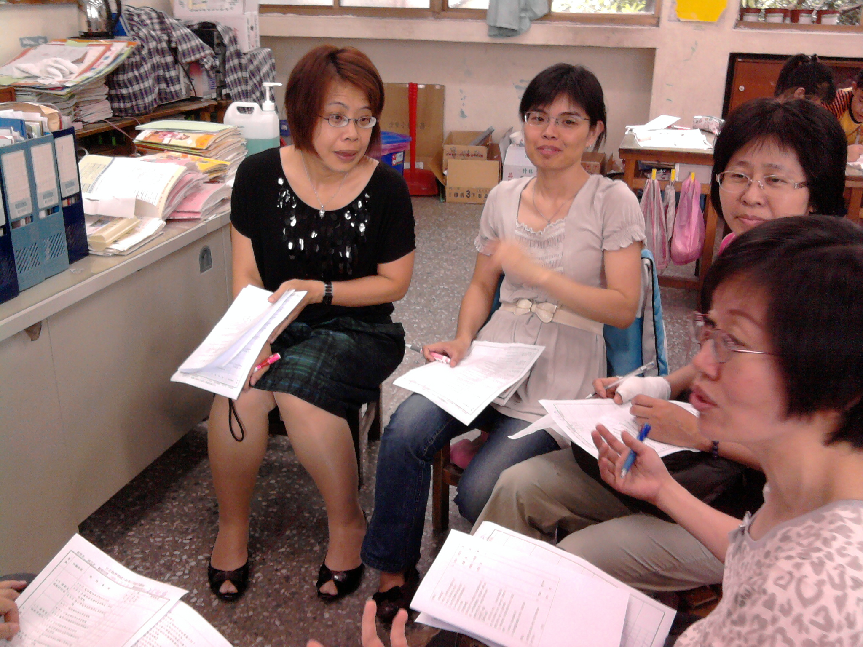 | 